ΠΡΟΗΓΜΈΝΑ ΘΈΜΑΤΑ ΑΛΛΗΛΕΠΊΔΡΑΣΗΣ

Η εφαρμογή υλοποιήθηκε από τους Σαρηκυριακίδης Σταύρος και Παπαμαυρουδής Μιλτιάδης.

Πρόλογος

Η εφαρμογή ξεκινάει από ένα Main Fragment όπου περιέχει 5 κουμπιά (Athletes,Sports,Teams,Games και Queries) Όπου το καθένα (εκτός από το Queries ) ανοίγουν ένα επόμενο fragment το οποίο σου δίνει την επιλογή για Insert,Delete,Update αναλόγως τι έχεις επιλέξει από τα υπάρχοντα κουμπιά ( πχ αν πατηθεί Athletes τότε ανοίγει Athlete Insert,Athlete Delete, Athlete Update). Επίσης το Athlete ,Sport και Team Αποθηκεύονται σε τοπική βάση, ενώ το Games σε απομακρυσμένη βάση Firebase. Το κουμπί Queries περιεχέι 3 ερωτήματά τα οποία είναι απαραίτητα για την υλοποίηση της εργασίας. Επιπλέον Υπάρχει ένα Drawer Menu με τις επιλογές Home, Search,Contact Us,About the app, Map και Exit App, το τι κάνει το καθένα θα εξηγηθεί παρακάτω.
Ωστόσο έχουν υλοποιηθεί τα Bonus Ερωτήματα Το Rotate και το Google Map.
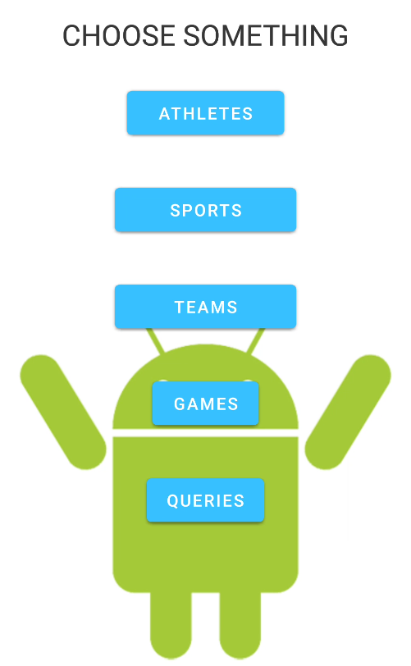
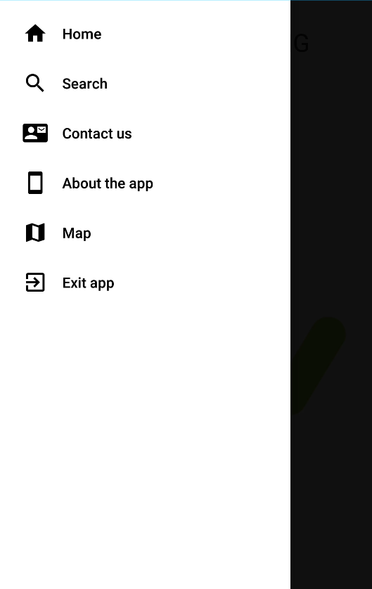

Main Fragment Drawer Menu

Sports

Όπως αναφέρθηκε παραπάνω, όταν πατηθεί το κουμπί Sports, ανοίγει ένα νέο fragment ,όπου περιέχει 3 κουμπιά Αν πατηθεί το insert ανοίγει ένα νέο fragment όπου περιέχει κάποια text-Fields και Radio-buttons για να δημιουργήσει ο χρήστης ένα καινούργιο άθλημα. Θα πρέπει ο χρήστης να πληκτρολογήσει όλα τα πεδία , αλλιώς θα βγει ένα Toast με μήνυμα λάθους. Επίσης σε περίπτωση που που πληκτρολογηθεί ένα ID που υπάρχει ήδη τότε θα βγάλει εξίσου ένα μήνυμα για να προειδοποιήσει τον χρήστη. Αν πατηθεί το Update, έχει το ίδιο Interface με το Insert, όπου η διαφορά του είναι ότι μπορεί να αλλάξει το όνομα του sport ή τι τύπος άθλημα είναι να και να πατήσει το Submit αφήνοντας και κάποια text-Fields κενά. Τα κενά πεδία θα παραμείνουν όπως είναι , ενώ αν είχε γράψει ο χρήστης κάτι καινούργιο. Θα γίνουν override στα παλιά. Αν πατηθεί το Delete , ο χρήστης πληκτρολογεί το ID του Sport και διαγράφει το Sport από την Room API βάση. Επιπλέον όποιος αθλητής ή ομάδα είχε αυτό το άθλημα,θα διαγραφτεί και αυτός από την βάση.

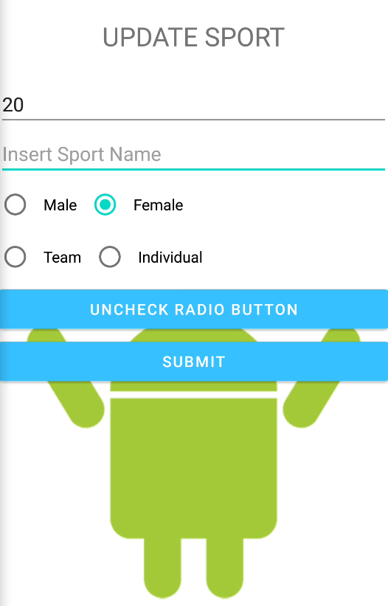
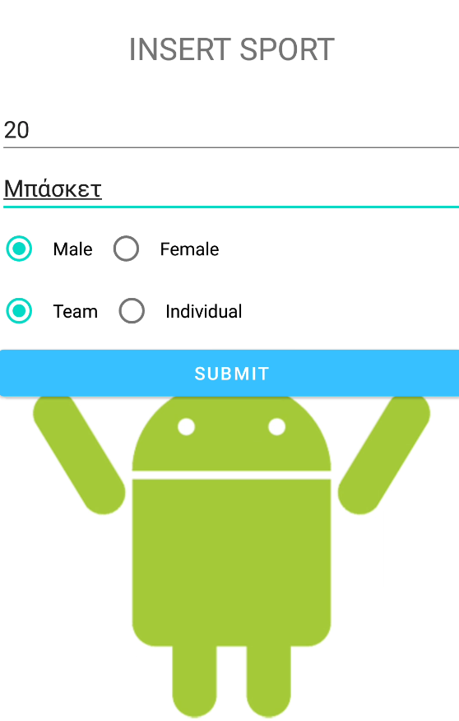
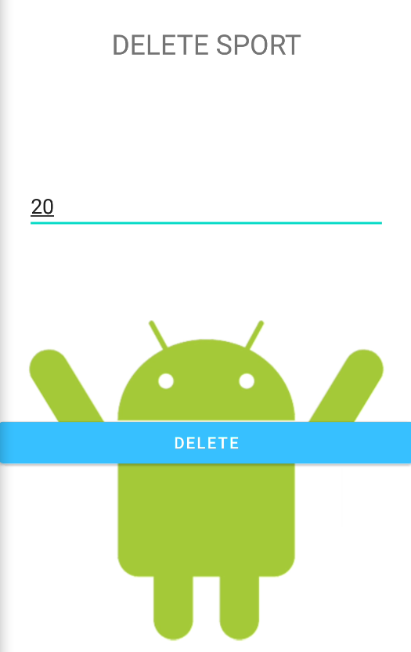

Insert Sport Update Sport(αλλάζει σε Female) Delete Sport

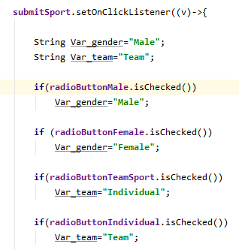
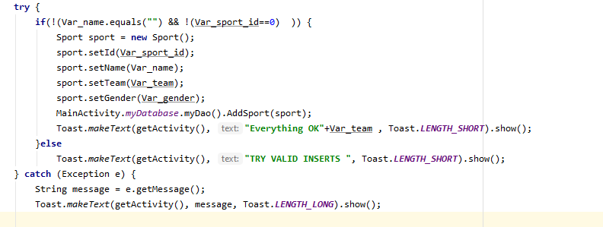

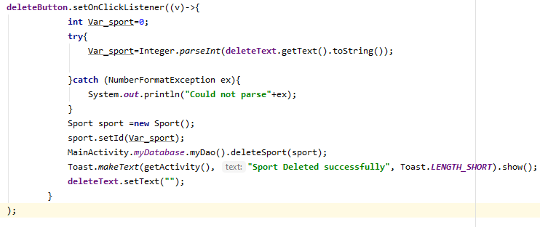
Radio-buttons επιλογή Για αποθήκευση στην Room API

Για διαγραφή Sport
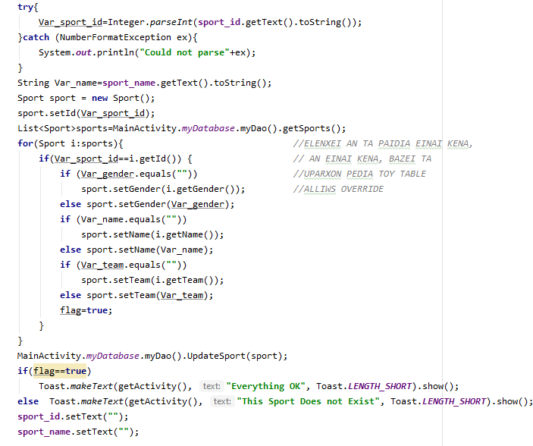

Update Sport (ελέγχει όλο το array του Sport για να βρει το υπάρχον άθλημα για να κάνει update τα πεδία)
Athletes

Έχει την ίδια λογική με το sports. Σαφώς και θα έχει διαφορετικά πεδία. Όταν πατηθεί το insert athletes και γράψεις στο text-Field του id sport, θα πρέπει να έχει δημιουργηθεί πραγματικά το sports, αλλιώς θα βγάλει αντίστοιχο λάθος.
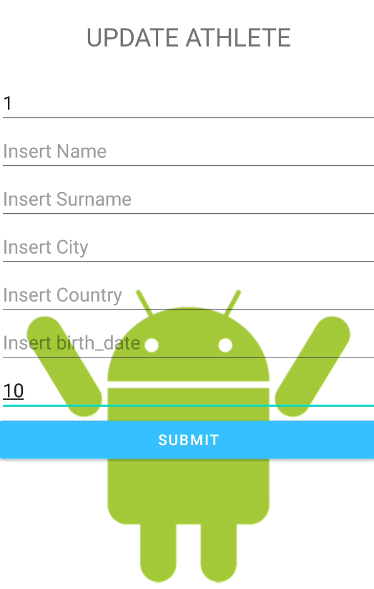
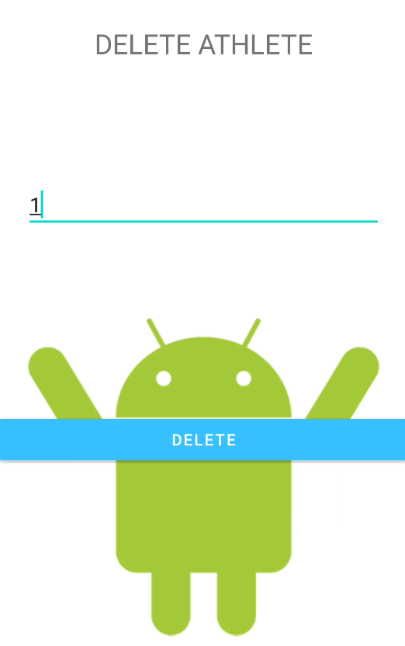
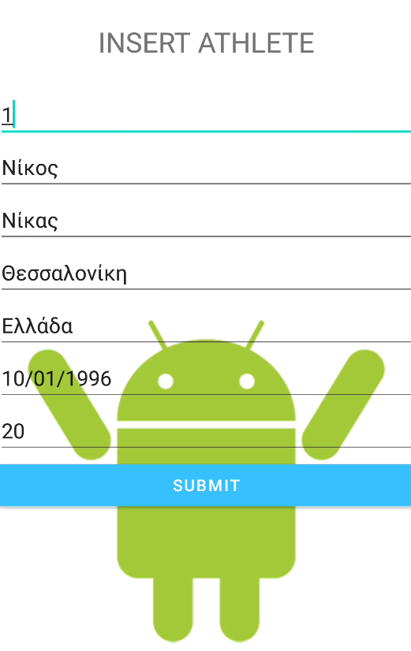

Insert Athlete Update Athlete (αλλαγή μόνο το sport ID) Delete Athlete

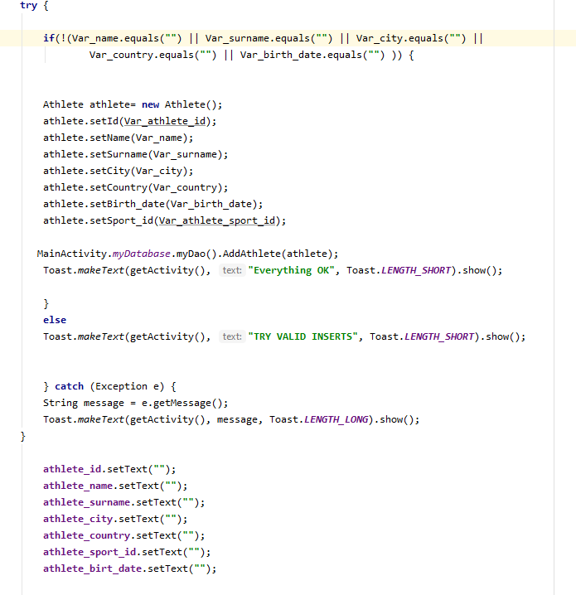

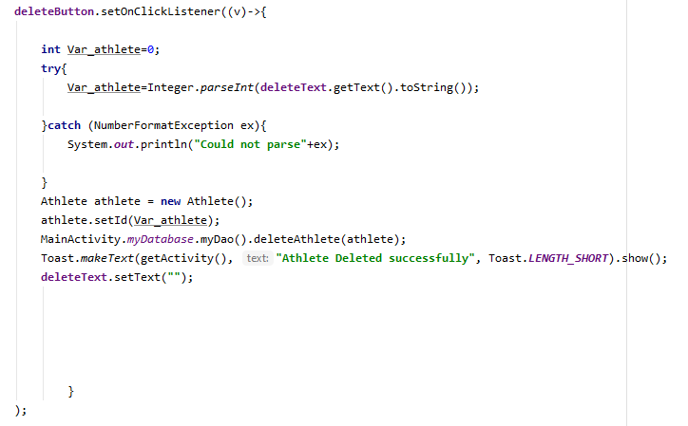

Για αποθήκευση στο ROOM API Για διαγραφή Αθλητή

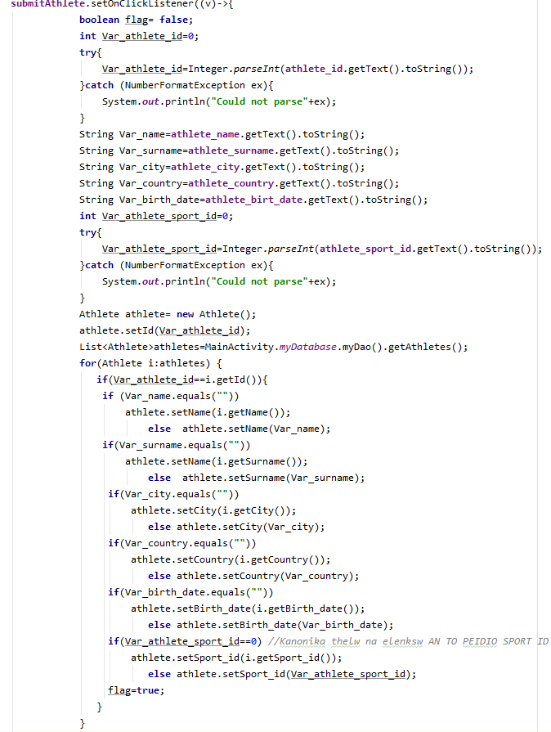

Update Athlete (έλεγχος αν υπάρχει ο αθλητής και κάνει τα πεδία του override με τα καινούργια)

Teams

Έχει την ίδια λογική με το athletes. Σαφώς και θα έχει διαφορετικά πεδία. Όταν πατηθεί το insert teams και γράψεις στο text-Field του id sport, θα πρέπει να έχει δημιουργηθεί πραγματικά το sports, αλλιώς θα βγάλει αντίστοιχο λάθος.

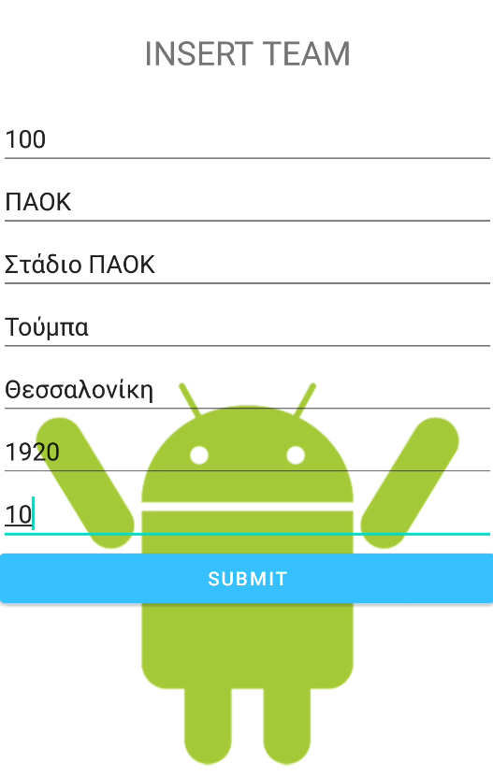
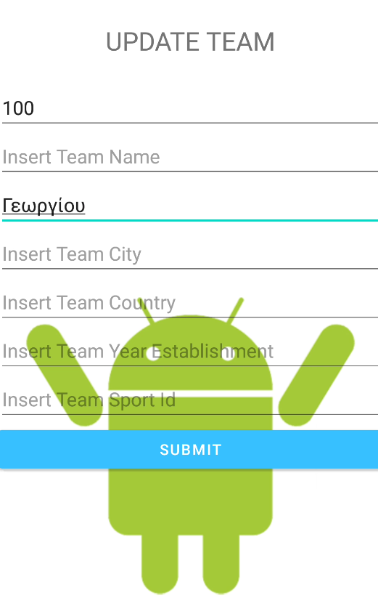
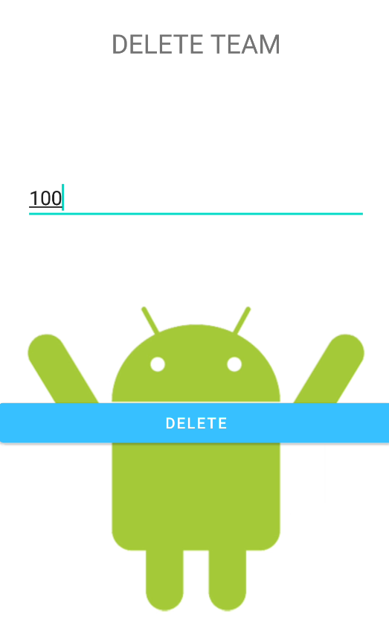

Insert Team Update Team Delete Team

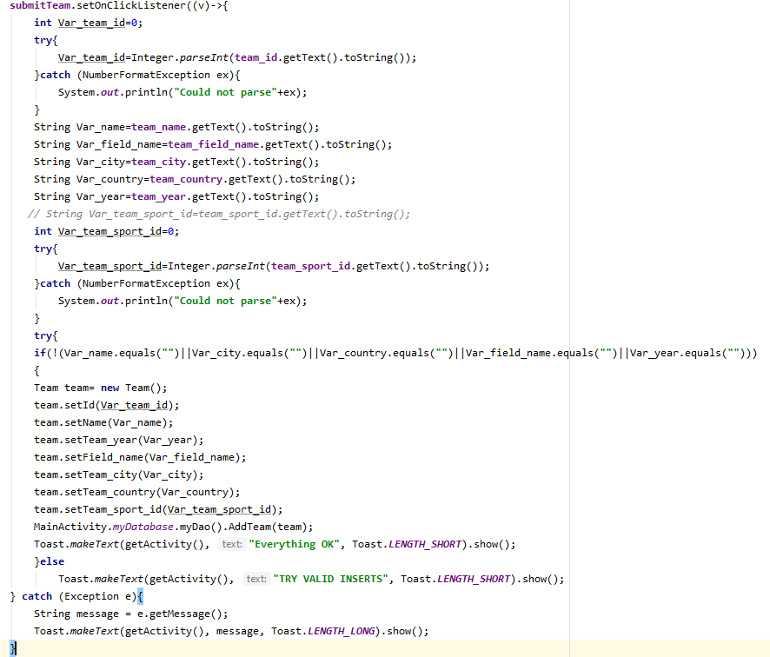

Team Insert

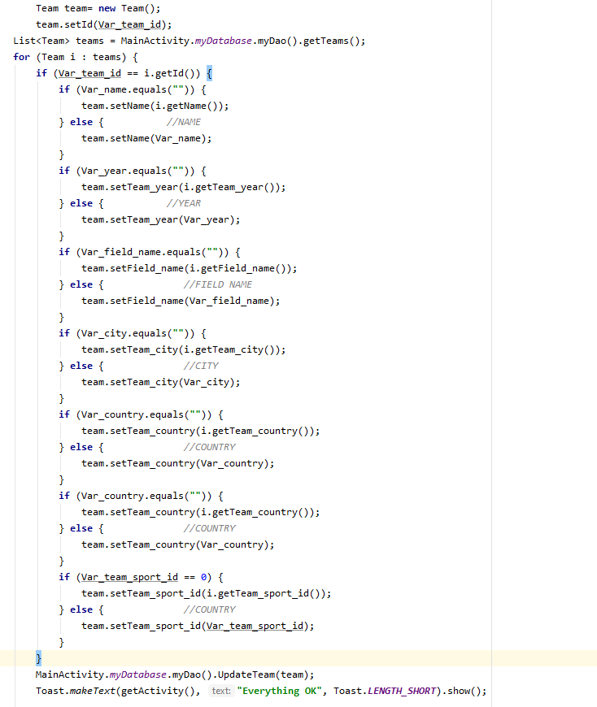

Team Update

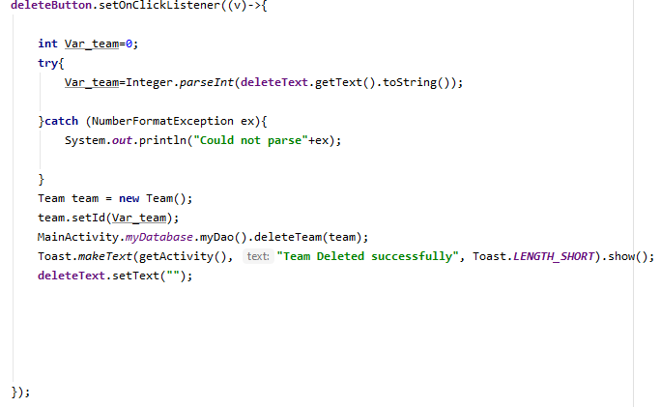

Team Delete

Games

Το κουμπί games είναι για να πλοηγηθεί για τους αγώνες . Είναι για insert, delete και update αντίστοιχα. Εδώ πλέον δεν θα χρησιμοποιηθεί η τοπική βάση αλλά η Firebase. Όταν ο χρήστης πατήσει το games. Θα εμφανίσει ένα καινούργιο fragment όπου θα περιέχει 3 καινούργια κουμπιά το insert ,το delete και το update. Στο insert πλέον έχει μια νέα ιδιαιτερότητα. Κάποια αθλήματα είναι ατομικά όπως το τένις που είναι ένας ενάντιας ενός αλλά και ατομικά πολλά άτομα ενάντιας πολλών όπως ο Στίβος και τέλος τα ομαδικά αθλήματα όπως το μπάσκετ. Οριστικοποιήσαμε στον κώδικα μας από πίσω ποια είναι τα αθλήματα που έχουν αυτές τις ιδιαιτερότητες. Ώστε όταν ο χρήστης πάει να κάνει insert το άθλημα που έγινε να εμφανίζει και αντίστοιχα text-Fields. Ο χρήστης πληκτρολογεί τα πεδία, όταν φτάσει στο insert Name πρέπει να βάλει το άθλημα. Όταν βάλει το άθλημα και πατήσει Team ή Individual τότε θα βγάλει από κάτω κάποια αντίστοιχα text-Field. Όταν είναι για ομαδικό άθλημα βάζουμε ονόματα ομάδων, για όλες τις υπόλοιπες περιπτώσεις βάζουμε ID αθλητών (όπου έχουν δημιουργηθεί στην τοπική βάση πρώτα).
Αν βάλουμε κατά λάθος Στίβος και πατήσουμε team στο Radio-button τότε δεν θα εμφανίσει το κουμπί Finish.
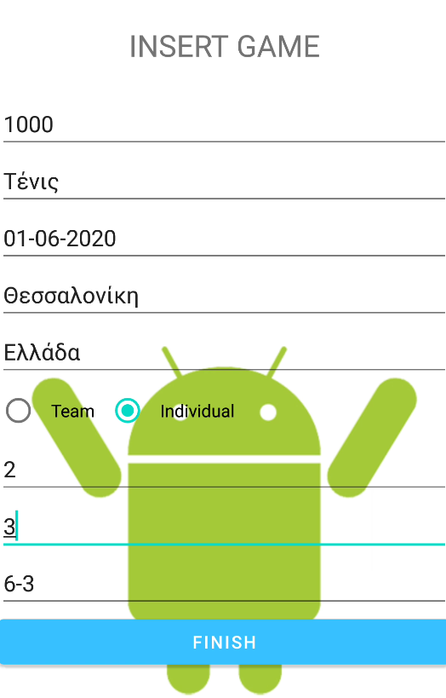
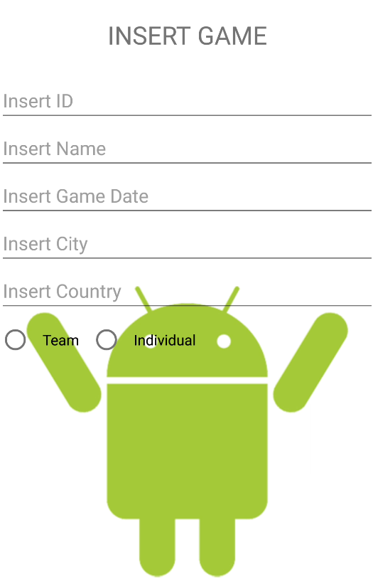
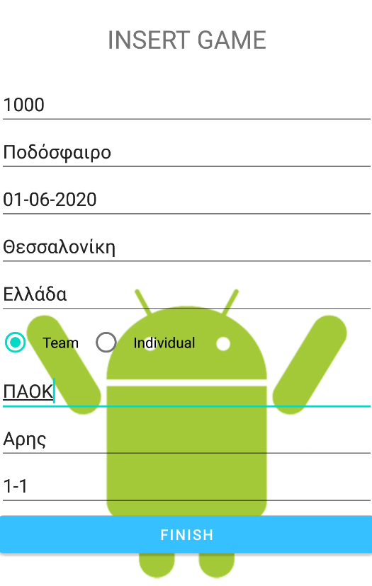

Insert Game (αρχή) Ομαδικό(βάζουμε ονόματα) Ατομικό Άθλημα 1vs1(βάζουμε ID)
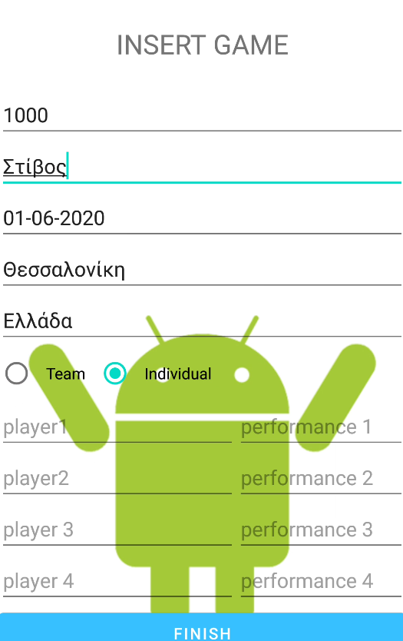
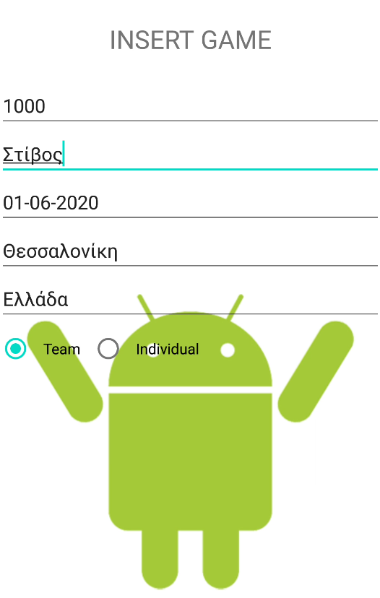

All vs All (βάζουμε ID) Λάθος

